化学教研组小报
第28期
2018年12月
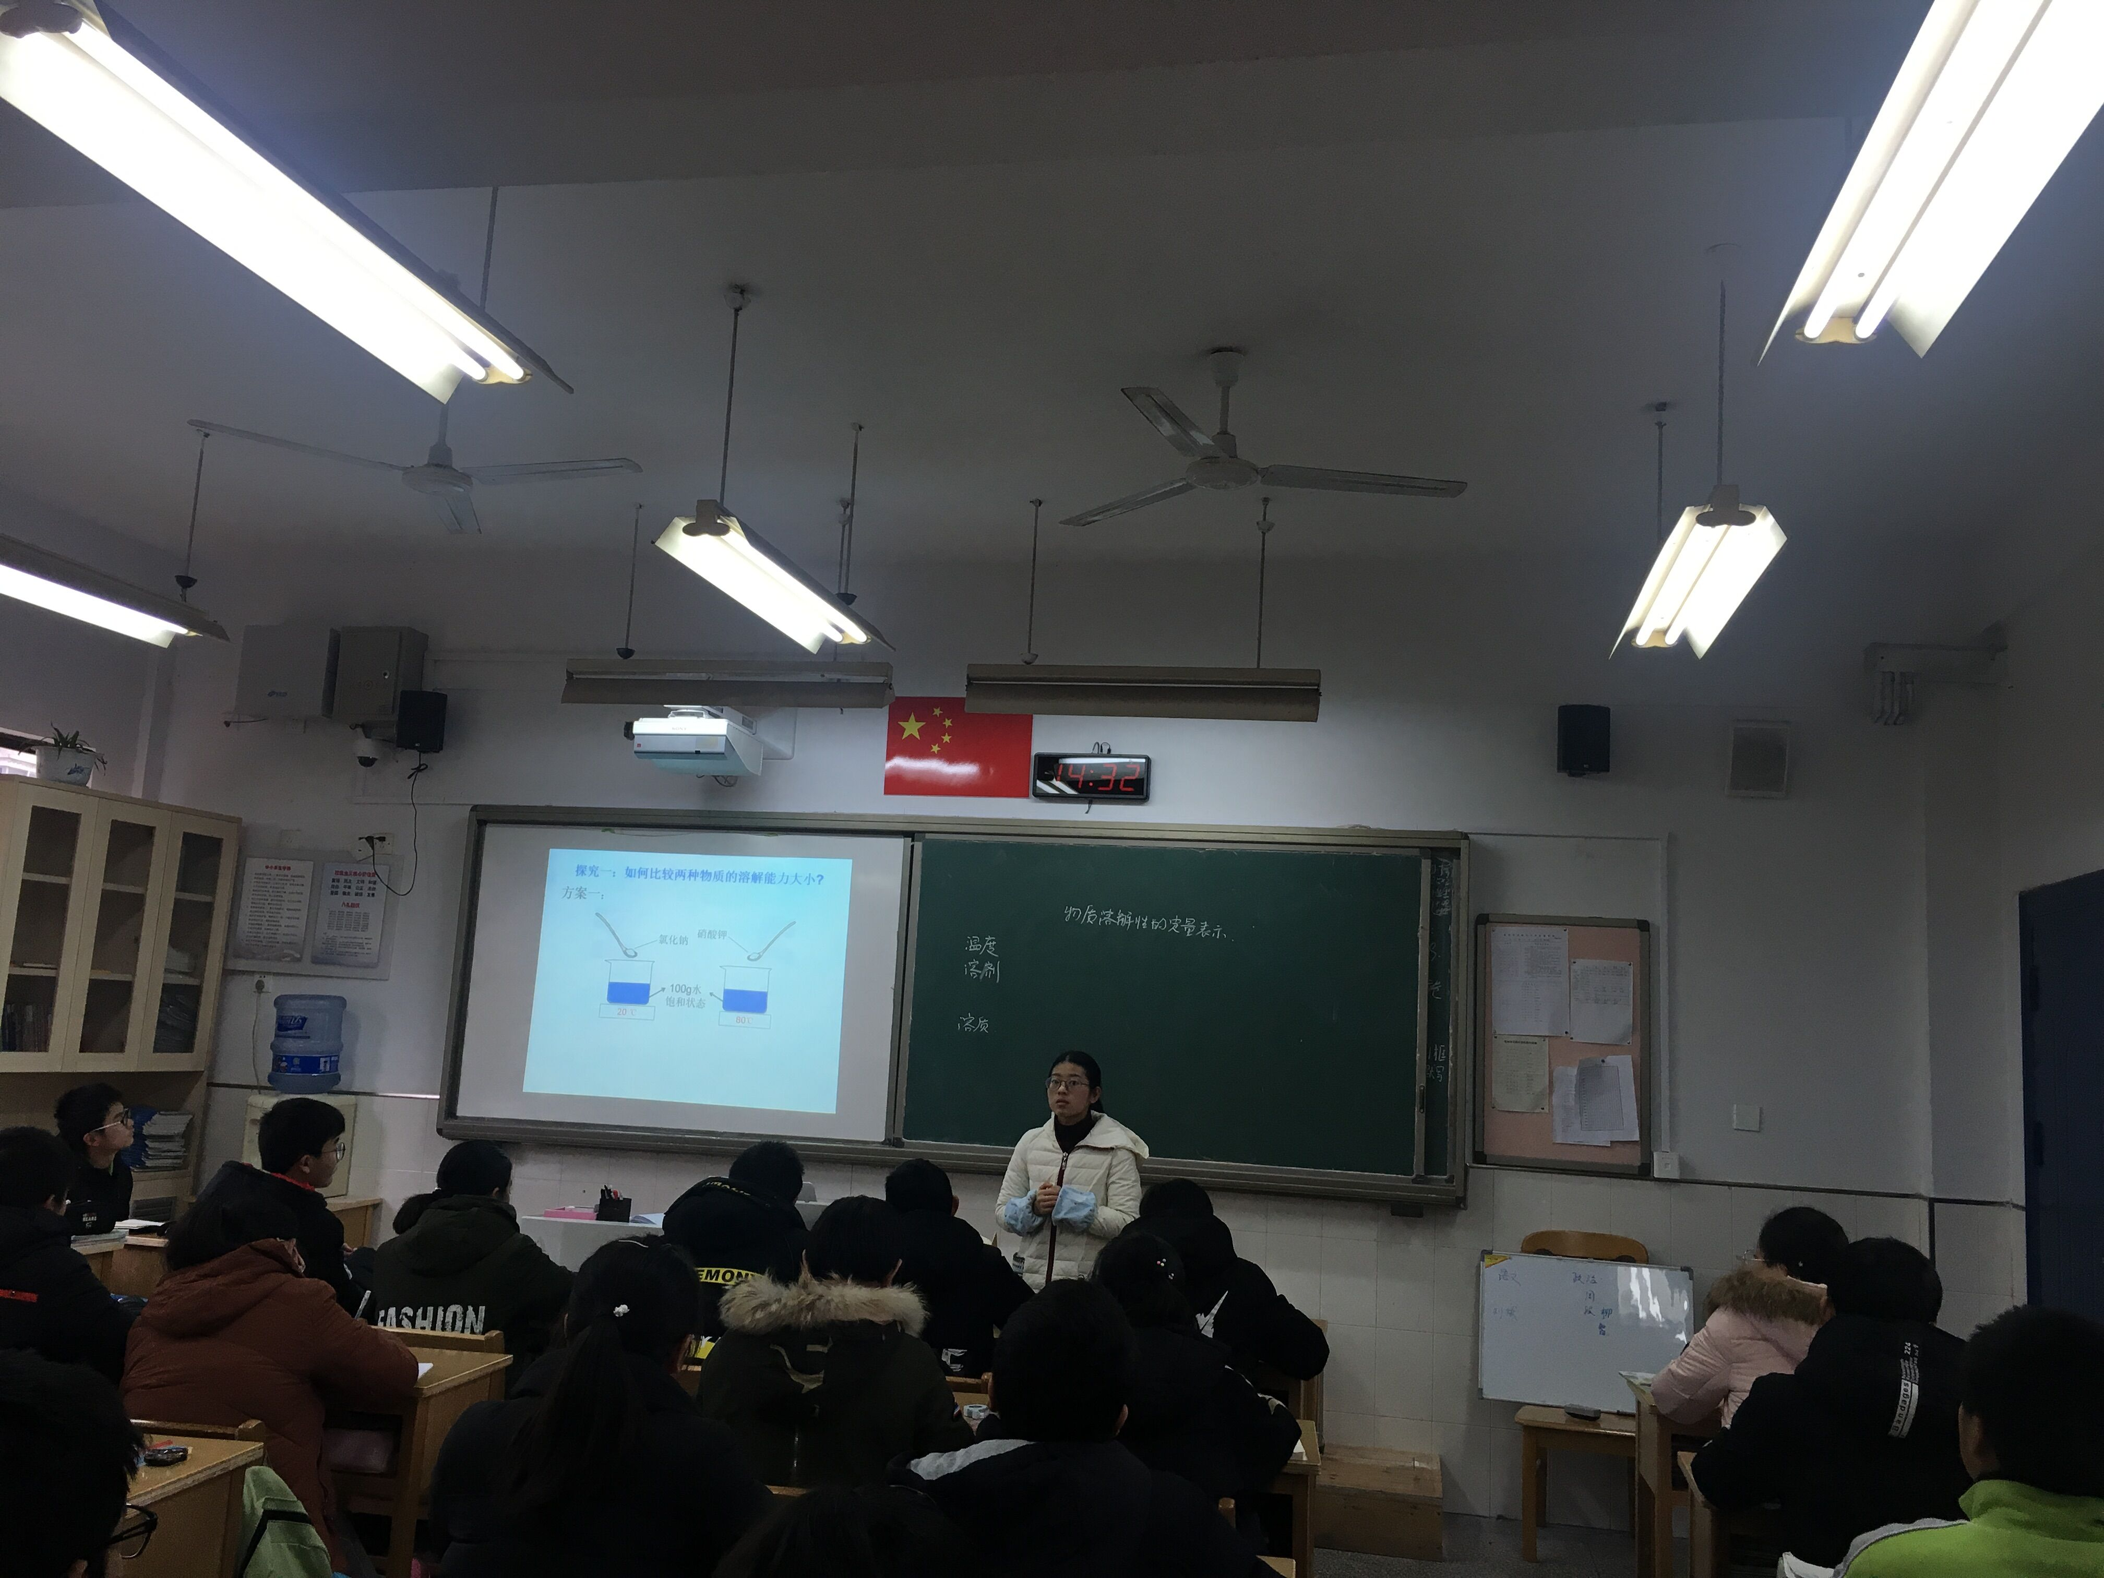
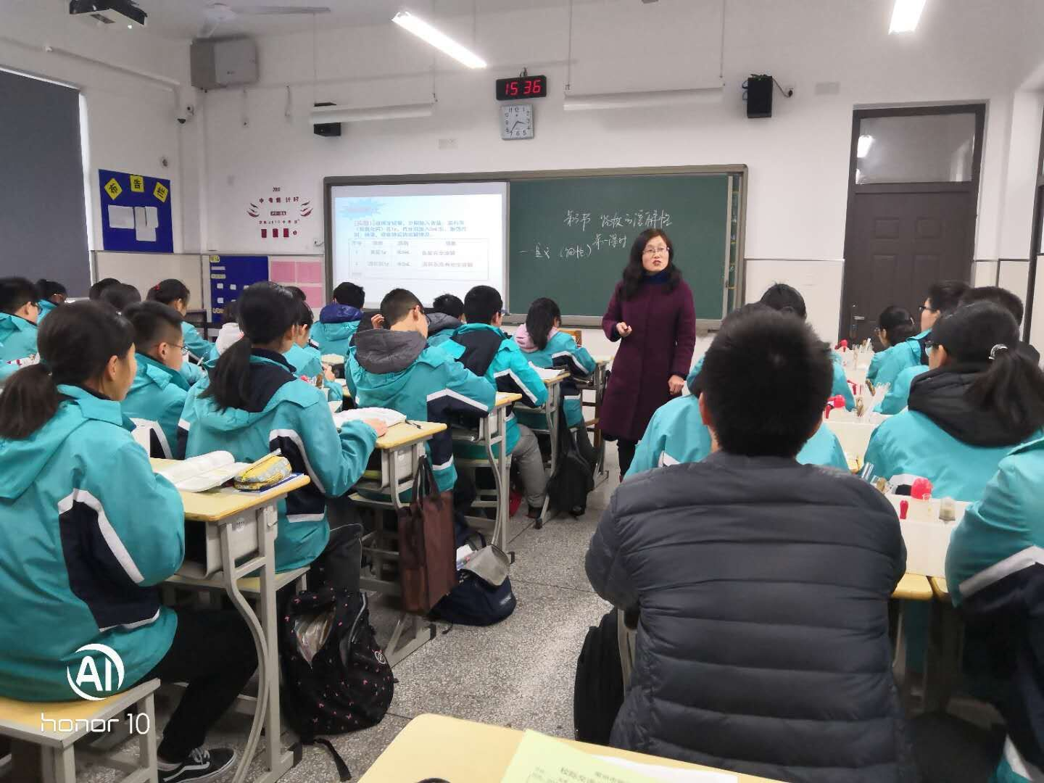
化学教研组小报
第12期
2016年12月
“老当益壮”展风采
“教研结合”求实效
2018年12月19日下午，花园中学一行三位化学教师前往翠竹中学。我们聆听了该校资深教师孙阿青的《物质的溶解性》一课。孙老师的不花哨，但条理清晰，尽可能多地让学生亲自实验，代替教师的说教来感知抽象的溶解性及影响因素，溶液是否饱和等。孙老师的课采用问题启发式、实验探究式的教学方式，学生参与面广，思考度大，教学设计层层递进，学生的主体地位发挥的好，老师能够机智的利用学生的学习过程中存在的问题，变成课堂的生成资源，启发性的教学。课后，听课教师讨论，对课进行点评，对孙老师精巧的构思，熟练的教学能力高度赞赏。我们还有幸与市教科院吴永才老师一起交流探讨。本次活动为我组教师搭建了一个交流学习的平台，在教学、评课上得到提升，受益匪浅。
新生力量来加盟 小荷才露尖尖角
纪璇老师是我们化学组的新人。但纪老师在教学上肯钻研，碰到没把握的问题立马谦虚请教老教师。虽然上班四个月不到，教学成绩令人刮目相看，这得益于她的勤奋与努力，个辅工作更是扎扎实实。12月下旬，纪老师开设上岗课《固体的溶解度》，纪老师通过适时适度的实验对比引导，让学生顺利地理解要比较两种固体的溶解性，必须控制不变量：溶质种类、溶剂种类和温度，引出物质溶解性的定量表示——固体的溶解度。进而进行概念辨析，再通过概念理解饱和溶液中各种量之间的关系，深入浅出，清晰易懂。纪老师用自身的教学智慧让学生展示自我风采，整节课教师的教学预见性比较强，教学设计好。

